Министерство науки и высшего образования Российской Федерации

федеральное государственное бюджетное образовательное учреждение

высшего образования
«Санкт-Петербургский государственный университет
промышленных технологий и дизайна»

Институт – Информационных технологий и автоматизации
Направление 09.03.03 – Прикладная информатика в дизайне
Кафедра – Цифровых и аддитивных технологий

РАЗРАБОТКА ПРОЕКТА
ВЕБ-САЙТ ДЛЯ КОМПАНИИ «01/01 CONCEPT»

ТЕХНИЧЕСКОЕ ЗАДАНИЕ

Исполнитель – студент учебной группы 3-МД-8
(группа)
Болтрукевич Владимир Константинович
(фамилия, имя, отчество)

Ссылка на макет в Figma / URL: https://www.figma.com/design/2vQPSiB9cEPrjd76U2Rif3/CreateSpace?node-id=84-246&t=LzZm8uTER7CEZgdc-1
Ссылка на итоговый сайт / URL: https://web-design-group.github.io/final-website-thrstmnd/index.html

Санкт-Петербург
2025
СОДЕРЖАНИЕ
ВВЕДЕНИЕ 3
1 Техническое задание для сайта «CreateSpace» 4
1.1 Описание компании 4
1.2 Палитра цветов 5
1.3 Алгоритм использования услуг 6
1.4 Общая структура сайта 6
1.5 Описание страниц 7
1.5.1 Главная страница 8
1.5.2 Логин 8
1.5.3 Регистрация 9
1.5.4 Каталог 10
1.5.5 Карточка товара 11
1.5.6 Оплата 11
1.5.7 Покупка 12
1.5.8 Блог 12

ВВЕДЕНИЕ
Сегодня цифровой контент становится одним из ключевых продуктов в онлайн среде, а спрос на удобные площадки для его распространения и приобретения продолжает расти. В этих условиях особую роль играют веб-сервисы, которые позволяют представить товары и выстроить эффективное взаимодействие между авторами и аудиторией, обеспечивая простоту использования и прозрачность процессов.
Данное техническое задание посвящено разработке платформы «CreateSpace» веб-сайта, объединяющего каталог цифровых продуктов и инструменты для их продажи. Сервис ориентирован на пользователей, создающих различный цифровой контент: от обучающих курсов и графических ресурсов до 3D-моделей и дополнительных модулей для программ и игр. Платформа предоставляет возможность каждому пользователю размещать собственные материалы и получать доход от их реализации, одновременно предлагая покупателям широкий выбор товаров в одном месте.
Разрабатываемый сайт должен обеспечивать комфортную работу с контентом за счёт понятной структуры, продуманной логики навигации и современного визуального оформления. Важной частью проекта является реализация функционала, включающего каталогизацию товаров, систему публикации и редактирования материалов, поиск и фильтрацию, а также инструменты для безопасного проведения сделок между пользователями.
В рамках технического задания определяются основные принципы построения платформы, её функциональные возможности и требования к пользовательскому взаимодействию. Также рассматриваются ключевые сценарии использования и особенности целевой аудитории, что позволит создать востребованный и конкурентоспособный веб-ресурс.

Техническое задание для сайта «CreateSpace»

Описание компании
Компания CreateSpace это цифровая платформа, ориентированная на распространение и монетизацию пользовательского контента. Проект выступает в роли посредника между авторами и покупателями, предоставляя удобную инфраструктуру для размещения, продвижения и продажи цифровых продуктов. Основная задача сервиса создать единое пространство, где разработчики, дизайнеры, 3D-художники и авторы образовательных материалов могут быстро выводить свои продукты на рынок без необходимости создания собственного сайта или сложной технической настройки. Платформа делает акцент на доступности, удобстве и масштабируемости, позволяя как начинающим авторам, так и опытным специалистам эффективно работать с аудиторией.
Целевая аудитория CreateSpace состоит из людей 22-32 лет и делится на две основные группы: создатели контента и его потребители. К первой категории относятся фрилансеры, студенты, независимые разработчики, инфлюенсеры и небольшие команды, заинтересованные в продаже собственных цифровых продуктов. Вторая группа это пользователи, ищущие готовые решения: от обучающих курсов и графических ассетов до плагинов и 3D-моделей для работы или личных проектов. Общей характеристикой аудитории является активное использование цифровых технологий, заинтересованность в саморазвитии, оптимизации рабочих процессов и доступе к качественному контенту.
Сайты аналоги: https://ko-fi.com, https://www.podia.com, https://gumroad.com/
Мудборд сайта:

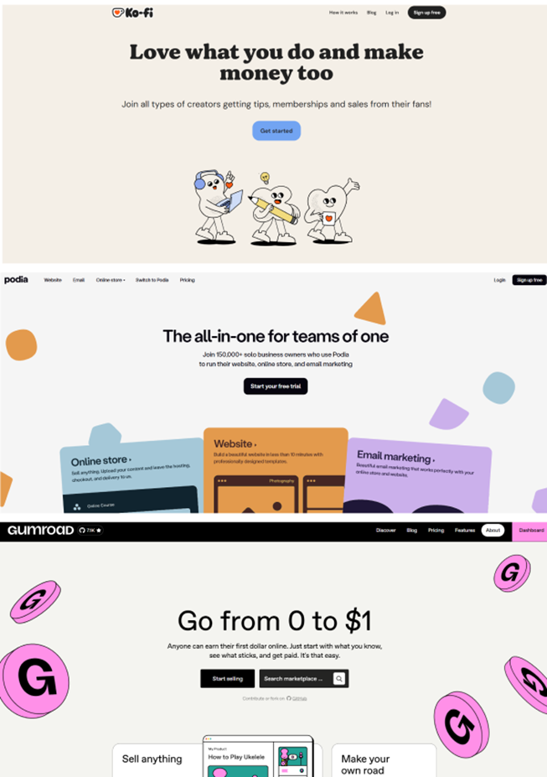
Рисунок 1 – Мудборд сайта
Ключевые слова: продажа курсов, продажа книг, продажа 3d моделей, продажа кастомных кистей Photoshop, платные аддоны.

Палитра цветов
Основная палитра сайта - это белый и черный цвет, а также еще есть 3 ярких акцентный цвета, которые создают фирменную палитру сайта. Данная палитра показана на рисунке 2.

Рисунок 2 – Желательные цвета
Нежелательные цвета: красный, желтый и похожие слишком яркие цвета.

Алгоритм использования услуг
1. Пользователь заходит на сайт и знакомится с ассортиментом.
2. Проходит регистрацию
3. Если есть аккаунт то проходит логин
4. Заходит в каталог
5. Добавляет товар в корзину.
6. Заходит в карточку товара
7. Выбирает вариант товара и нажимает кнопку купить
8. Заходит в корзину
9. Выбирает способ оплаты и нажимает кнопку оплатить
10. Получает подтверждение оплаты и товар на свой аккаунт

Общая структура сайта
− Главная страница;
− Каталог;
− Блог;
– Карточка товара;
− Оплата;
– Покупка;
– Регистрация;
− Логин.

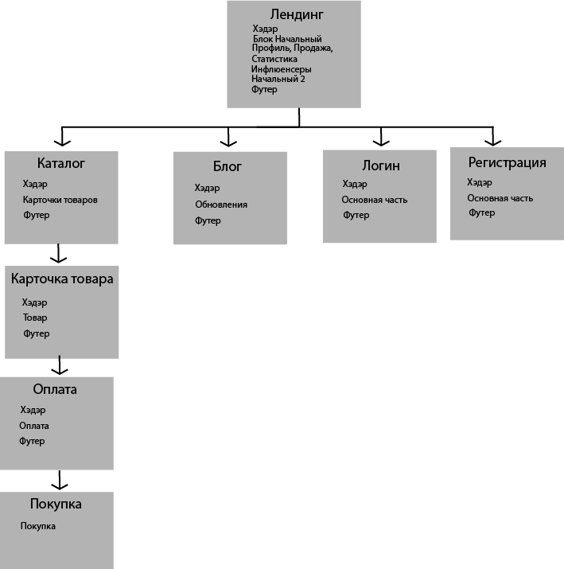
Рисунок 3 – Структура сайта

Описание страниц
Общий визуальный стиль сайта CreateSpace формирует яркое и динамичное цифровое пространство, ориентированное на креативную аудиторию. В отличие от минималистичных решений, здесь используется более живой и насыщенный подход: светлый фон сочетается с декоративными геометрическими элементами разных форм и цветов, которые равномерно распределены по страницам. Это создаёт ощущение движения, гибкости и творческой свободы, напрямую отражая специфику платформы как места для цифрового контента и самовыражения.
Композиция интерфейса строится на модульной сетке, что помогает упорядочить большое количество контента, не перегружая восприятие. При этом сами блоки карточки товаров, текстовые секции, формы создают баланс между строгой организацией и визуальной легкостью. Такой подход делает интерфейс одновременно системным и красочным.
Типографика сайта использует простые, хорошо читаемые шрифты без лишней декоративности. Заголовки выделяются за счёт размера и плотности, а основной текст остаётся нейтральным, не отвлекая от контента. Визуальный акцент смещён не на шрифт, а на карточки товаров и графические элементы.
Цветовая палитра построена на сочетании нейтральной базы белого черного цвета и ярких акцентных цветов фиолетового, синего, зеленого. Эти цвета используются в декоративных элементах и частично в интерфейсе, создавая ассоциацию с разнообразием контента и многообразием авторов на платформе.
Сайт выполнен как современная креативная площадка, ориентированная на молодую цифровую аудиторию. Дизайн подчеркивает идею доступности и открытости платформы, где каждый пользователь может создавать, публиковать и продавать свой контент. Это визуально активная среда, передающая атмосферу цифрового творчества и комьюнити.

Главная страница
На главную страницу пользователь попадает при первом заходе на сайт CreateSpace. В верхней части страницы расположена шапка сайта с логотипом «CreateSpace», выполненным в текстовом формате. Рядом с логотипом размещено навигационное меню, включающее основные разделы платформы: каталог, блог. В правой части шапки находятся кнопки входа и регистрации.
Под шапкой расположен первый блок. В нем размещен крупный заголовок с призывом к действию, а также подзаголовок. Под заголовками находится кнопка Начать.
Ниже следует информационный блок, объясняющий принцип работы сервиса. В нем кратко описаны ключевые возможности платформы: публикация товаров, настройка профиля, управление продажами. Блок сопровождается иллюстрациями интерфейса и небольшими текстовыми пояснениями.
Далее размещён блок с кратким описанием, кому может быть интересен сайт, также расписаны профессии инфлюенсеров.
Следующий блок выглядит как заголовок кнопка Попробовать.
На фоне расположен фирменный стиль компании с декоративными элементами в виде геометрических фигур в фирменных цветах.
В самом низу страницы находится футер. В нем размещены ссылки на вспомогательные страницы Каталог, Блог, Как это работает, Обратная связь, Контакты, Цены, а также ссылки на социальные сети компании, а именно: Facebook, Instagram, Twitter, YouTube. Также есть знак копирайта с логотипом платформы и поле с подпиской на рассылку и кнопкой для отправки электронной почты.

Логин
На страницу можно перейти, нажав на «Логин» в хэдэре любой страницы.
В верхней части страницы расположена шапка сайта с логотипом «CreateSpace», выполненным в текстовом формате. Рядом с логотипом размещено навигационное меню, включающее основные разделы платформы: каталог, блог. В правой части шапки находятся кнопки входа и регистрации.
Основная часть страницы представлена в виде формы авторизации. В центре экрана размещен блок с полями для ввода электронной почты и пароля. Под полями расположена кнопка входа. Также ниже присутствует кнопка Забыли пароль.
Дополнительно можно зайти на сайт с помощью социальных сетей: Google, Facebook, Twitter. Для этого ниже расположены кнопки для входа.
На фоне расположен фирменный стиль компании с декоративными элементами в виде геометрических фигур в фирменных цветах.
В самом низу страницы находится футер. В нем размещены ссылки на вспомогательные страницы Каталог, Блог, Как это работает, Обратная связь, Контакты, Цены, а также ссылки на социальные сети компании, а именно: Facebook, Instagram, Twitter, YouTube. Также есть знак копирайта с логотипом платформы и поле с подпиской на рассылку и кнопкой для отправки электронной почты.

Регистрация
На страницу можно перейти, нажав на кнопку «Регистрация» в шапке любой страницы.
В верхней части страницы расположена шапка сайта с логотипом «CreateSpace», выполненным в текстовом формате. Рядом с логотипом размещено навигационное меню, включающее основные разделы платформы: каталог, блог. В правой части шапки находятся кнопки входа и регистрации.
Основная часть страницы представлена в виде формы авторизации. В центре экрана размещен блок с полями для ввода электронной почты и пароля. Под полями расположена кнопка входа. Также ниже присутствует кнопка Логин.
Дополнительно можно зайти на сайт с помощью социальных сетей: Google, Facebook, Twitter. Для этого ниже расположены кнопки для входа.
На фоне расположен фирменный стиль компании с декоративными элементами в виде геометрических фигур в фирменных цветах.
В самом низу страницы находится футер. В нем размещены ссылки на вспомогательные страницы Каталог, Блог, Как это работает, Обратная связь, Контакты, Цены, а также ссылки на социальные сети компании, а именно: Facebook, Instagram, Twitter, YouTube. Также есть знак копирайта с логотипом платформы и поле с подпиской на рассылку и кнопкой для отправки электронной почты.

Каталог
На эту страницу можно перейти, нажав на «Каталог» в шапке любой страницы. Или нажав на «Каталог» в футере любой страницы.
В верхней части страницы расположена шапка сайта с логотипом «CreateSpace», выполненным в текстовом формате. Рядом с логотипом размещено навигационное меню, включающее основные разделы платформы: каталог, блог. В правой части шапки находятся кнопки входа и регистрации.
Перед основной часть. Страницы представлены две кнопки Лучшее и Популярное для фильтрации каталога.
Основная часть страницы представлена в виде 4 столбов и 5 строк из карточек товаров. У каждой карточки есть название, автор, рейтинг цена и фотография товара.
На фоне расположен фирменный стиль компании с декоративными элементами в виде геометрических фигур в фирменных цветах.
В самом низу страницы находится футер. В нем размещены ссылки на вспомогательные страницы Каталог, Блог, Как это работает, Обратная связь, Контакты, Цены, а также ссылки на социальные сети компании, а именно: Facebook, Instagram, Twitter, YouTube. Также есть знак копирайта с логотипом платформы и поле с подпиской на рассылку и кнопкой для отправки электронной почты.

Карточка товара
На эту страницу можно перейти, нажав на любой товар в Каталоге.
В верхней части страницы расположена шапка сайта с логотипом «CreateSpace», выполненным в текстовом формате. Рядом с логотипом размещено навигационное меню, включающее основные разделы платформы: каталог, блог. В правой части шапки находятся кнопки входа и регистрации.
Под хэдэром расположено крупное изображение товара.
В левой части экрана расположены: крупное название, количество оценок и рейтинг товара в звездах. Описание товара с подзаголовком и основным текстом.
В правой части экрана расположены вариации товара, каждая из которых отличается по стоимости и описанию. Ниже крупная кнопка Купить.
На фоне расположен фирменный стиль компании с декоративными элементами в виде геометрических фигур в фирменных цветах.
В самом низу страницы находится футер. В нем размещены ссылки на вспомогательные страницы Каталог, Блог, Как это работает, Обратная связь, Контакты, Цены, а также ссылки на социальные сети компании, а именно: Facebook, Instagram, Twitter, YouTube. Также есть знак копирайта с логотипом платформы и поле с подпиской на рассылку и кнопкой для отправки электронной почты.

Оплата
На эту страницу можно перейти, нажав на кнопку «Купить» в карточке товара.
В верхней части страницы расположена шапка сайта с логотипом «CreateSpace», выполненным в текстовом формате. Рядом с логотипом размещено навигационное меню, включающее основные разделы платформы: каталог, блог. В правой части шапки находятся кнопки входа и регистрации.
Под хэдэром расположен заголовок Корзина.
В левой части экрана расположены: изображение товара в корзине, название, цена, кнопки редактировать и удалить. Ниже написано Итого и итоговая цена корзины с учетом всех товаров в ней.
В правой части экрана расположены способы оплаты товара: СБП, Картой, Яндекс Пэй, Яндекс Сплит. Ниже крупная кнопка оплатить.
На фоне расположен фирменный стиль компании с декоративными элементами в виде геометрических фигур в фирменных цветах.
В самом низу страницы находится футер. В нем размещены ссылки на вспомогательные страницы Каталог, Блог, Как это работает, Обратная связь, Контакты, Цены, а также ссылки на социальные сети компании, а именно: Facebook, Instagram, Twitter, YouTube. Также есть знак копирайта с логотипом платформы и поле с подпиской на рассылку и кнопкой для отправки электронной почты.

Покупка
На эту страницу можно перейти, нажав на кнопку «Оплатить» в корзине товаров.
На странице изображена типографика в виде белой галочки и зеленого круга и успешной оплате. А также написано крупным текстом СПАСИБО ЗА ПОКУПКУ и подзаголовком ЧЕК ВЫСЛАН ВАМ НА ПОЧТУ.

Блог
На эту страницу можно перейти, нажав на «Блог» в шапке и в футере любой страницы.
В верхней части страницы расположена шапка сайта с логотипом «CreateSpace», выполненным в текстовом формате. Рядом с логотипом размещено навигационное меню, включающее основные разделы платформы: каталог, блог. В правой части шапки находятся кнопки входа и регистрации.
Под хэдэром расположен заголовок Блог.
Далее идет блок последнего обновления, занимает всю ширину сетки. В карточке обновления содержатся: изображение с типографикой к обновлению, краткое описание обновления и дата.
Далее в 2 столбца и 3 строки идут предыдущие обновления. На карточках прошлых обновлений также есть краткое описание и дата, а также если нет типографики к обновлению, то описание расширяется вверх.
На фоне расположен фирменный стиль компании с декоративными элементами в виде геометрических фигур в фирменных цветах.
В самом низу страницы находится футер. В нем размещены ссылки на вспомогательные страницы Каталог, Блог, Как это работает, Обратная связь, Контакты, Цены, а также ссылки на социальные сети компании, а именно: Facebook, Instagram, Twitter, YouTube. Также есть знак копирайта с логотипом платформы и поле с подпиской на рассылку и кнопкой для отправки электронной почты.

